课题:《一课一字-庶》

本课为下册书法教材中第10课广字旁。请大家看教材内容，请你观察你看看有什么发现：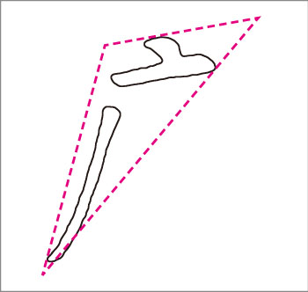

一、我来发现：

1.广字旁瘦长，整体呈斜三角形。

2.点画为右侧点，用笔由轻到重。

3.横画短促，左低右高。

4.撇画在横画左下方起笔，向左下伸展。

5.从字形·结构；笔画·关系；占格·位置三个方面：

|  |  |
| --- | --- |
| 字形  结构 |  |
| 笔画  关系 |  |
| 占格  位置 |  |

二、看微课，跟着老师一起学起来！

